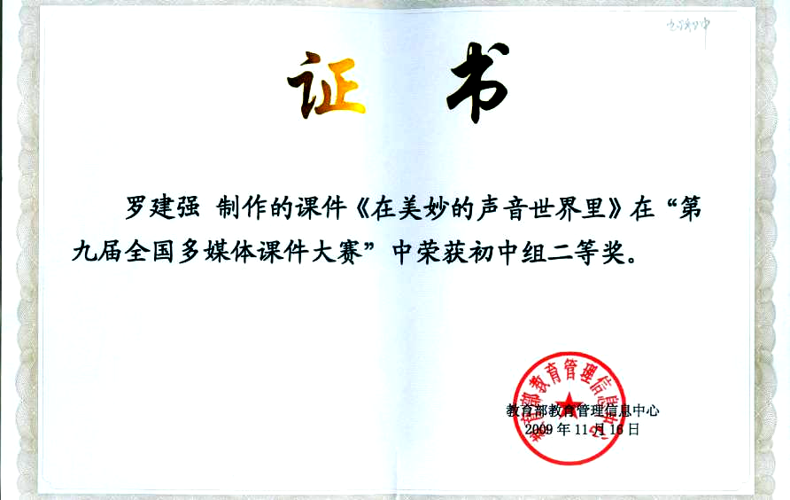
第九届全国多媒体课件大赛决赛成绩--初中组http://www.cern.net.cn/newcern/kjds/courseware_game/files/2009a/pujiao/files/js_chuzhong.asp
中国教育资源网（www.cern.net.cn）

序号 | 课件名称 | 参赛单位名称 | 作者姓名 | 成绩
001 | 电阻器 | 江苏省兴化市实验中学 | 刘蔚然 | 一等奖
002 | 辉煌的隋唐文化 | 云南省保山第一中学 | 魏伟 | 一等奖
003 | 风筝 | 河北省邢台市第十五中学 | 李付乐 聂枫红 | 一等奖
004 | 剪纸--校本自编课程 | 黑龙江省大庆市第六中学 | 高宏飞 高睿 | 一等奖
005 | 陕西风情 | 陕西省西京公司子校 | 李丽 | 一等奖
006 | 水循环 | 江苏省灌南县六塘中学 | 王贵明 王彩云 | 二等奖
007 | 水调歌头·明月几时有 | 广西师范学院 | 黄雅静 欧启忠 | 二等奖
008 | Cycling is more dangerous than swimming. | 黑龙江省大庆市登峰学校 | 王冬雪 | 二等奖
009 | 校本教材--走进大庆 | 黑龙江省大庆油田教育中心大庆四十中学 | 王立达 | 二等奖
010 | 斑羚飞渡 | 吉林省洮南九中 | 张颖 | 二等奖
011 | 工业分布和发展 | 吉林省通钢三中 | 于强 | 二等奖
012 | 在美妙的声音世界里 | 江苏省常州市武进区九里初级中学 | 罗建强 | 二等奖
013 | 北师大九年级数学课件圆与圆的位置关系 | 陕西省宝鸡市凤翔县田家庄镇中学 | 亢晓荣 张永红 | 二等奖
014 | It’s raining！ | 陕西省甘泉县第二幼儿园 | 宋晓宝 | 二等奖
015 | 生活中的平移 | 陕西省西安市第七十八中学 | 王嘉炜 | 二等奖
016 | 马的世界 | 陕西省延安市黄陵县电教站 | 吴小虎 张小艳 白哲 | 二等奖
017 | 光的色散和看不见的光 | 东莞市东华初级中学 | 梁朝勇 | 三等奖
018 | 光的折射与透镜 | 广东省东莞市东华初级中学 | 朱丽敏 梁朝勇 | 三等奖
019 | 一片槐树叶 | 河北省常德市第十三中学 | 张红 | 三等奖
020 | 三角形内角和 | 河北省邯郸市峰峰矿区义井镇义井中学 | 李永红 | 三等奖
021 | 塞翁失马 | 河北省邢台市第六中学 | 董阳 | 三等奖
022 | 其他简单机械--滑轮 | 河北省邢台市二十五中学 | 王海玲 | 三等奖
023 | 初中英语时态总结（复习课） | 吉林省公主岭市范家屯第三中学 | 齐孝君 朱俊修 | 三等奖
024 | 家庭电路 | 江苏省兴化市板桥初级中学 | 王莹 | 三等奖
025 | 第三章 第4节 平面镜（苏教版物理初二） | 江苏省兴化市唐刘学校初中部 | 苏宝同 | 三等奖
026 | Football | 江西省萍乡中学 | 张玲 | 三等奖
027 | 计算机基础知识与基本操作 | 内蒙古包头市蒙古族中学 | 蔡晓棠 | 三等奖
028 | 色彩基础知识 | 内蒙古包头市蒙古族中学 | 阿荣 | 三等奖
029 | 过三点的圆 | 宁夏石嘴山市第二中学 | 王立平 | 三等奖
030 | 秦王扫六合 | 山东省乐陵市第三中学 | 纪志明 齐连芬 | 三等奖
031 | 上海汽车博物馆 | 上海远程教育集团 | 郭永进 易志亮 张锐 | 三等奖
032 | 上海海军博览馆 | 上海远程教育集团 | 应小平 王尚锋 阮珺 | 三等奖
033 | I’ll help clean up the city parks | 河北省晋州市第四中学 | 高翠英 | 三等奖
034 | 血管的作用 | 河北省晋州市槐树镇中学 | 贾利田 | 三等奖
035 | Come to our class | 河北省邢台市 | 王慧英 张宝红 | 三等奖
036 | Unit5 topic3 section D | 河北省邢台市第三中学 | 胡继娜 | 三等奖
037 | 图形的变换 | 黑龙江省大庆市第51中学 | 何文珍 | 三等奖
038 | 原电池 | 黑龙江省大庆市第六十中学 | 曲陆枫 | 三等奖
039 | 呼吸的秘密 | 黑龙江省大庆市靓湖学校 | 刘丽英 曹春瑞 | 三等奖
040 | 滑轮及其应用 | 黑龙江省大庆市林甸县花园中学 | 侯文杰 陈灵慧 | 三等奖
041 | 凸透镜成像 | 黑龙江省大庆市林甸县花园中学 | 王铁民 李百荣 | 三等奖
042 | 氯气的实验室制法 | 黑龙江省大庆市第二十二中学 | 焦恩波 | 三等奖
043 | 二次函数的图象 | 黑龙江省大庆市景园中学 | 王永波 范涛 | 三等奖
044 | 雪域高原--走进西藏 | 黑龙江省大庆市油田教育中心第三十七中学 | 田伟 | 三等奖
045 | 地形与等高线 | 吉林省长白池西一中 | 彭秀利 | 三等奖
046 | 图形的旋转 | 吉林省公主岭市朝阳坡中学 | 刑来顺 | 三等奖
047 | 假如生活欺骗了你 | 吉林省吉林市第二十三中学 | 苗在华 | 三等奖
048 | 桃花源记 | 吉林省吉林市第二十三中学 | 张翠 | 三等奖
049 | 滑动变阻器 | 吉林省吉林市江密峰中学 | 贾子恒 谢伟 吕沿路 | 三等奖
050 | 鱼跃前滚翻 | 吉林省吉林市江密峰中学 | 杨国民 贾子恒 楚淑媛 | 三等奖
051 | 眼镜与眼镜 | 吉林省洮南三中 | 杜野 李献玲 | 三等奖
052 | 梯形及其性质 | 吉林省通钢三中 | 梅照岭 | 三等奖
053 | 视觉传达的色彩搭配 | 吉林省通化市第十中学 | 王涛 | 三等奖
054 | 中国拼图 | 吉林省通化市十三中 | 郑楷 | 三等奖
055 | 结交新朋友 | 吉林省镇赉四中 | 王楠 李洪霞 郭金星、邹长山 | 三等奖
056 | 动物在自然界中的作用 | 吉林省镇赉县坦途镇中学 | 纪向军 李雪峰 臧金英 | 三等奖
057 | 力 | 江苏省常州市武进区九里初级中学 | 罗建强 | 三等奖
058 | 8B Unit3 welcome to the unit | 江苏省常州市武进区庙桥初级中学 | 严敏玉 | 三等奖
059 | 有趣的七巧板 | 江苏省金坛市白塔中学 | 龚英科 | 三等奖
060 | 珍惜学习机会 | 江苏省江阴华士实验中学 | 姜滇 | 三等奖
061 | The ghost in the park | 江苏省江阴华士实验中学 | 沈婷 | 三等奖
062 | 译林牛津英语8A Unit2 Reading（第一课时） | 江苏省江阴市青阳第二中学 | 李成刚 | 三等奖
063 | 诗词赏析 | 陕西省凤县岩湾初级中学 | 张韬 | 三等奖
064 | 威尼斯商人 | 陕西省黄陵县电教仪器站 | 李瑾 苏慧 | 三等奖
065 | 电路连接的基本方法 | 陕西省渭南市临渭区朝阳路学校 | 常英 | 三等奖
066 | 伟大领袖毛泽东 | 延安大学 | 魏继宗 孟亚玲 | 三等奖
067 | When is your birthday | 河南省郑州市中牟荟翠路学校 | 孙明杰 | 三等奖
068 | 等腰三角形的性质 | 北京市石景山区实验中学 | 李铮铮 | 优秀奖
069 | 爱莲说 | 贵州省凯里学院附属中学 | 韩特立 | 优秀奖
070 | 人教新目标九年级英语 Unit1 | 河北省晋州市电教中心 | 张英平 | 优秀奖
071 | 动态探究型几何专题复习 | 江西省赣州市会昌县教研室 | 刘鑫 | 优秀奖
072 | 布艺--爱心蛋糕--真情传递，情系5.12 | 宁夏石嘴山市第九中学 | 肖玲 孙伯宁 | 优秀奖
073 | 燃烧与灭火 | 山西省长治市实验中学 | 杨瑞波 | 优秀奖
074 | 陋室铭 | 云南省会泽县鲁纳中学 | 王开能 | 优秀奖
075 | Unit10 I am going to be a basketball player | 浙江省永嘉县瓯北镇第五中学 | 董约琼 | 优秀奖
076 | It’s raining | 河北省晋州市第四中学 | 彭英茶 | 优秀奖
077 | 反义疑问句 | 河北省晋州市第四中学 | 张妙 | 优秀奖
078 | Could you please clean your room? | 河北省晋州市马于中学 | 李京池 | 优秀奖
079 | 藤野先生 | 河北省晋州市七中 | 李趁乔 | 优秀奖
080 | 全等三角形的判定 | 河北省晋州市田村中学 | 候月栓 尹巧 王娇 | 优秀奖
081 | 凸透镜成像 | 河北省二十冶综合学校 | 李华 | 优秀奖
082 | 乡愁 | 河北省邢台市第二十六中学 | 段利平 | 优秀奖
083 | 篮球 | 河北省邢台市第七中学 | 柴富栋 | 优秀奖
084 | 献给母亲的歌 | 河北省邢台市第三中学 | 刘丽文 | 优秀奖
085 | 二元一次方程和两个数量之间的对应关系 | 河北省邢台市第十五中学 | 马江涛 梁皓 | 优秀奖
086 | 动画新天地 | 河北省邢台市第十五中学 | 徐立杰 徐非 郭建辉 | 优秀奖
087 | 信息技术及下载教学设计 | 河北省邢台市二中 | 张保利 | 优秀奖
088 | 跳高 | 河北省邢台市教育局信息中心 | 王运红 | 优秀奖
089 | 水的组成 | 黑龙江省大庆市湖滨学校 | 王瑶 | 优秀奖
090 | Unit4 Topic 2 Section A | 黑龙江省大庆市肇源县薄荷台中学 | 姜洪洋 张翠萍 | 优秀奖
091 | 动点综合问题 | 黑龙江省大庆市第二十三中学 | 王忠亮 | 优秀奖
092 | 溶解与凝固 | 吉林省东屏镇中学 | 李祖江 王瑞华 田仲欣、耿秀杰 | 优秀奖
093 | 直线、射线、线段 | 吉林省公主岭市朝阳坡中学 | 于鹏 | 优秀奖
094 | Welcome to our class | 吉林省公主岭市朝阳坡中学 | 祁业明 | 优秀奖
095 | 白雪歌颂武判官归京 | 吉林省公主岭市六中 | 张国丽 | 优秀奖
096 | 平均数 | 吉林省公主岭市十屋一中 | 徐巍 | 优秀奖
097 | 三角形的内角 | 吉林省公主岭市陶家屯一中 | 任丽颖 | 优秀奖
098 | 制作贺卡 | 吉林省吉林市第二十三中学 | 赵雪 | 优秀奖
099 | 济南的冬天 | 吉林省梅河口市杏岭乡中学 | 马超 | 优秀奖
100 | 球的体积 | 吉林省松原市前郭县八郎中学 | 李艳华 | 优秀奖
101 | Unit1 Where’s your pen pal from? | 吉林省洮南市安定中学 | 潘迎 | 优秀奖
102 | 澳大利亚 | 吉林省洮南四中 | 徐巍 | 优秀奖
103 | 函数的图像 | 吉林省通化市实验中学 | 姜兆红 | 优秀奖
104 | 平面直角坐标系 | 吉林省通化兴华教育集团通钢三小 | 崔莹 | 优秀奖
105 | 熔化和凝固 | 吉林省镇赉县第二中学校 | 董殿辉 孙保东 张延昌、张跃祥 | 优秀奖
106 | What do you think of game shows? | 吉林省镇赉县建平乡中学校 | 陈一平 付秀秋 吴玉梅、李菁慧 | 优秀奖
107 | Unit9 How was your weekend? | 吉林省镇赉县蒙古族中学校 | 张玉红 代丽莹 窦艳彤 | 优秀奖
108 | 13.2可能性（1） | 江苏省常州市武进区东青实验学校 | 许丽金 | 优秀奖
109 | 名著推荐与阅读--西游记 | 江苏省常州市武进区东青实验学校 | 沈芸 | 优秀奖
110 | 中心对称与中心对称图形（第一课时） | 江苏省常州市武进区剑湖实验学校 | 朱建春 | 优秀奖
111 | 记承天寺夜游 | 江苏省常州市武进区庙桥初级中学 | 陆新艳 | 优秀奖
112 | 聚焦中考名著阅读 | 江苏省常州市武进区牛塘初级中学 | 王菊英 | 优秀奖
113 | 夸张有趣的脸 | 江苏省常州市武进区牛塘初级中学 | 周仲元 | 优秀奖
114 | 数据图表与分析 | 江苏省江阴市顾山中学 | 宋乃春 王峰 | 优秀奖
115 | 离子天体物理 | 安康学院 | 杨哲 刘宏 李娜、袁朵 | 优秀奖
116 | 食品、药物与保健 食品中的有机营养 | 陕西省宝鸡市麟游县两亭中学 | 计迎春 | 优秀奖
117 | 平面直角坐标系（2） | 陕西省凤翔县陈村镇第一中学 | 王军琪 | 优秀奖
118 | 二次函数y=ax2的图象和性质 | 陕西省甘泉县第二幼儿园 | 宋延霞 | 优秀奖
119 | 数制转换 | 陕西省麟游县九成宫初级中学 | 周永祺 | 优秀奖
120 | 科教版九年级化学下册 第八章 酸碱盐复习 | 陕西省西安交通大学附属中学分校 | 高珊 | 优秀奖
121 | 索溪峪的野 | 河南省新郑市辛店镇第一初级中学 | 靳炎辉 | 优秀奖
122 | 中心对称图形 | 河南省郑州市第二中学 | 黄进勇

